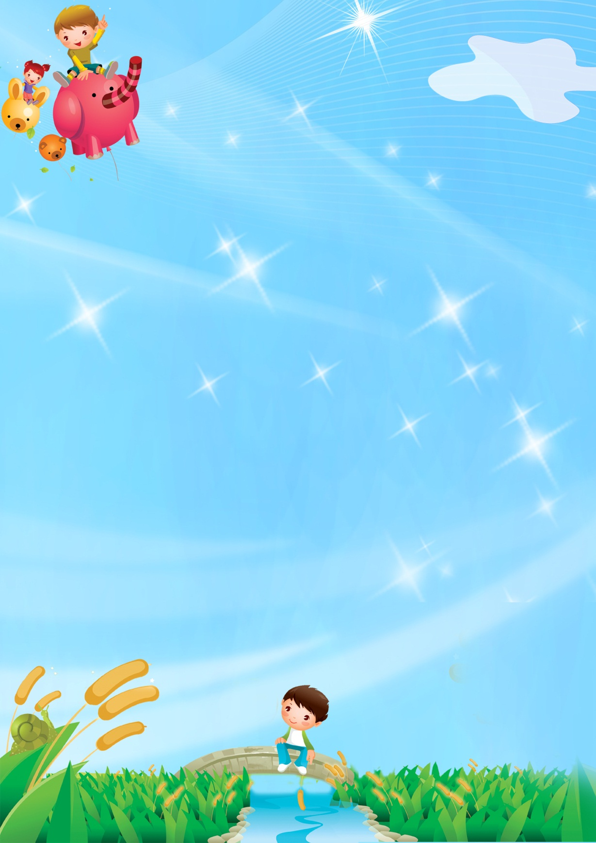

Картотека подвижных игр
Младшая группа

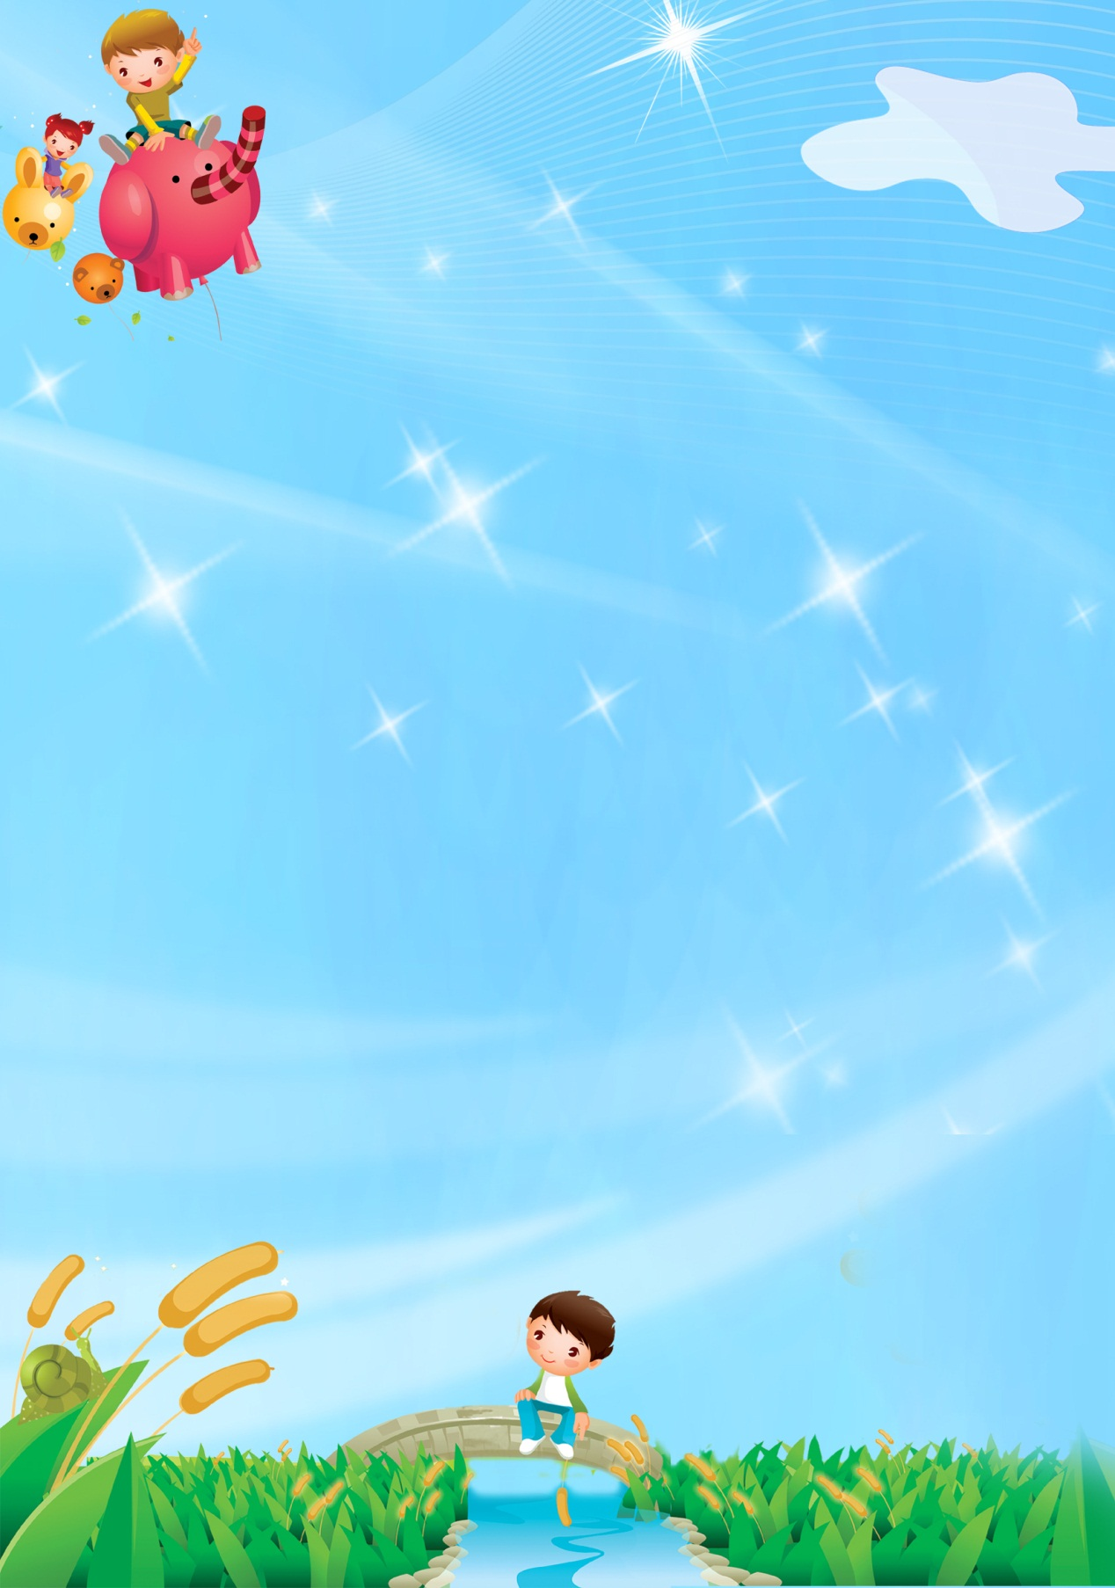Медведь и дети
Один из играющих назначается «медведем». Дети сидят на корточках в углу комнаты – здесь у них «домик». «Медведь» ходит по комнате, делает вид, будто ищет детей и приговаривает:
Мишка по лесу гулял,
Долго, долго он искал,
Мишка деточек искал,
Сел на травку, задремал.
Затем «медведь» садится в противоположном углу комнаты на стул и «дремлет».
Дети выходят на середину комнаты, танцуют и напевают:
Стали деточки плясать.
Мишка, Мишка, вставай!
Стали ножками стучать.
Наших деток догоняй.
На последнем слове дети бегут к своему «домику», а «медведь» пытается кого-то из них поймать.

Гуси, гуси
Дети стоят у одной стены комнаты – они «гуси», а их «хозяйка» стоит у другой. Посередине комнаты притаился «серый волк».
Хозяйка зовет своих гусей: «Гуси, гуси!»
Гуси: «Га, га, га!»
Хозяйка: «Есть хотите?»
Гуси: «Да, да, да!»
Хозяйка: «Так летите!»
Гуси: «Нам нельзя! Серый волк под горой, не пускает нас домой!»
Хозяйка: «Ну, летите, как хотите, только крылья берегите!»
После этих слов «гуси» летят к «хозяйке» – дети бегут к противоположной стене, а «волк» должен успеть осалить как можно больше детей или осалить только одного ребенка, который будет «волком» в следующий раз.
Для детей постарше можно усложнить правило: осаленные дети остаются в «логове» у «волка», а игра продолжается до тех пор, пока «волк» не переловит всех «гусей».

Мыши водят хоровод
В середине комнаты «спит» «кот» - один из детей. Остальные дети - «мыши», они водят хоровод и поют:
Мыши водят хоровод,
На лежанке дремлет кот.
«Тише, мыши, не шумите!
Кота Ваську не будите.
Как проснётся Васька-кот,
Разобьёт наш хоровод!»
На последних словах «кот» просыпается и ловит «мышей». Спрятаться «мышки» могут в своих «норках»: каждый ребенок должен успеть сесть на стульчик, пока его не поймал кот.

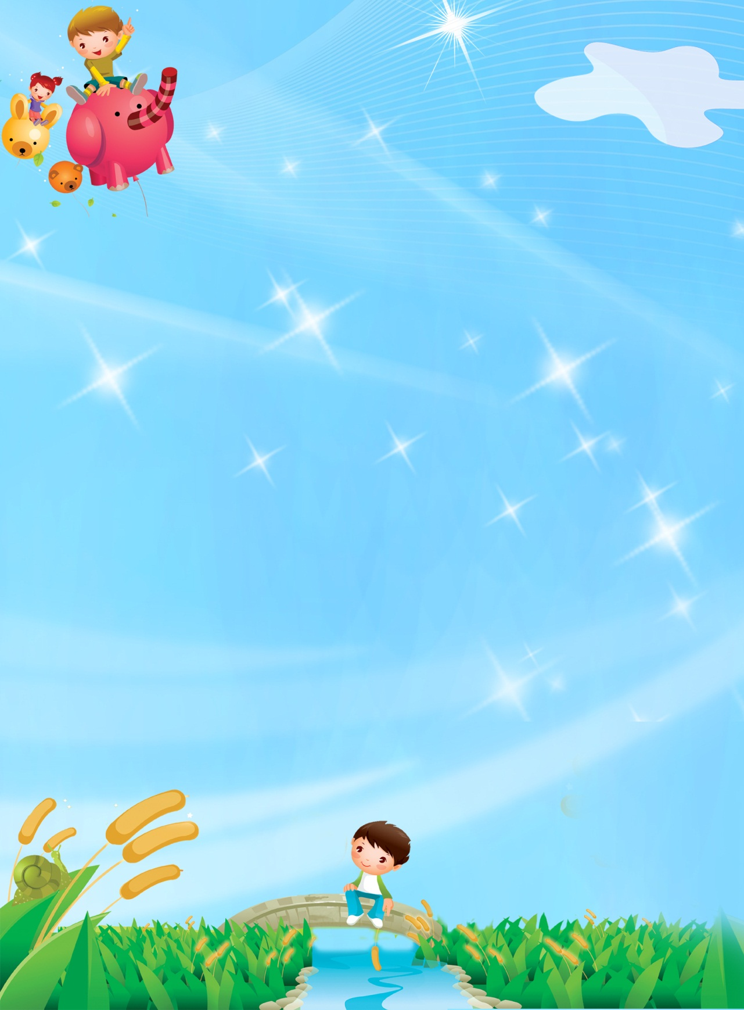

Мышки-трусишки
«Кот» спит на стульчике, а «мышки» - медленно идут к нему, приговаривая слова потешки и выполняя соответствующие движения:
Вышли мыши как-то раз
Посмотреть который час.
«Раз- два - три- четыре»,-
Мыши дёрнули за гири.
Вдруг раздался страшный звон:
«Бом- бом- бом- бом!»
Убежали мышки вон!
На последнем слове «кот» «просыпается» и догоняет «мышей». Детям надо успеть сесть на стульчики.

Зайки
Взрослый спрашивает детей, дети отвечают:
- Зайки, где вы пропадали?
- Мы в капусте отдыхали.
- А капусту вы не ели?
- Только носиком задели.
- Вас бы надо наказать.
- Так попробуй нас догнать!
На последних словах дети разбегаются, а взрослый их догоняет.

Поезд
Дети встают друг за другом в колонну и
кладут руки на плечи впереди стоящего.
Получается «поезд», который начинает медленно двигаться по комнате. Дети приговаривают:
Вот поезд наш едет,
колеса стучат,
а в поезде этом
ребята сидят.
«Чу-чу-чу, чу-чу-чу!»
Бежит паровоз
далеко, далеко,
ребят он повез
далеко-далеко.
Но вот остановка:
«Кто хочет слезать?
Вставайте, ребята,
пойдемте гулять!».
(А. Ануфриева)
На последних словах дети разбегаются и могут делать вид, будто собирают грибы и ягоды. По сигналу взрослого они опять встают друг за другом, изображая вагончики.

Комарики и лягушка
Один из детей будет «лягушкой», остальные – «комариками». У каждого ребенка в руках платочек. Дети бегают по комнате, машут «крыльями».
«Лягушка» произносит:
Сел комарик на кусточек,
На еловый на пенечек,
Свесил ножки под листочек, спрятался!
Дети, услышав эти слова, рассаживаются на заранее приготовленные стульчики и накрывают голову и лицо платочком. «Лягушка» ищет «комариков», приговаривая: «Ква-ква! Где же комарики? Ква-ква!». Если ребёнок выглядывает из-под платочка, то «лягушка» может его осалить. Затем игра повторяется.

Пчелки
Дети – «пчелки» - бегают по комнате, «размахивают крыльями» и жужжат: «Ж-ж-ж». Появляется «медведь» (ребенок с игрушкой медведя в руках) и говорит:
Мишка-медведь идет
Мед у пчелок унесет.
Пчелки отвечают:
Этот улей — домик наш.
Уходи, медведь, от нас,
Ж-ж-ж-ж!
«Пчелки» машут «крыльями», жужжат, прогоняя «медведя» от своих «ульев». Медведь отступает.

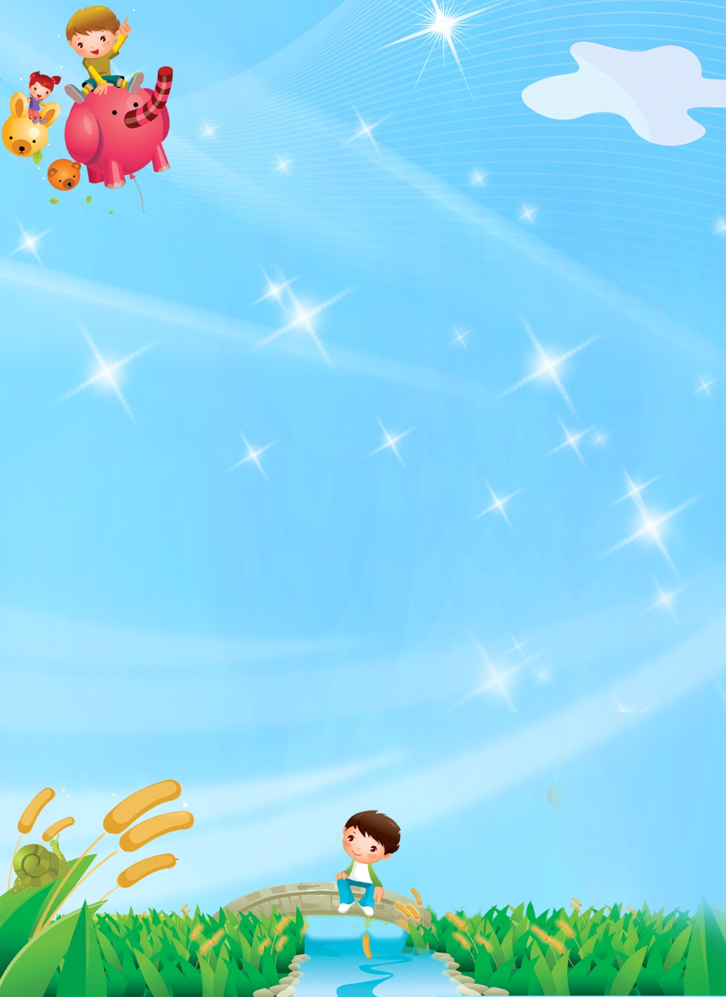Воронята
Дети изображают воронят. «Воронята»
присаживаются на корточки и «спят». Взрослый говорит:
Воронята крепко спят,
Все по гнездышкам сидят,
А проснутся на заре,
Будут каркать во дворе.
На последнем слове стихотворения дети просыпаются и произносят: «Кар-кар-кар!», затем они начинают «летать» по комнате и махать «крыльями». Взрослый сопровождает их действия словами:
Полетели, полетели,
Воронята полетели: «Кар-кар!»
Вышла тетя на дорожку,
Воронятам сыплет крошки.
Воронята прилетали,
Всё до крошки поклевали:
«Тук-тук-тук, тук-тук-тук», —
Клювами стучали.
Дети – «воронята»- присаживаются на корточки и стучат пальчиками об пол, произнося: «Тук-тук-тук». Взрослый берет игрушку-собачку и говорит:
Тузик по двору гулял,
Вороняток испугал:
«Ав-ав, ав-ав!»
(А. Ануфриева)
Собачка «догоняет» «воронят», а «воронята» «улетают» в свои «гнездышки» - присаживаются на корточки.

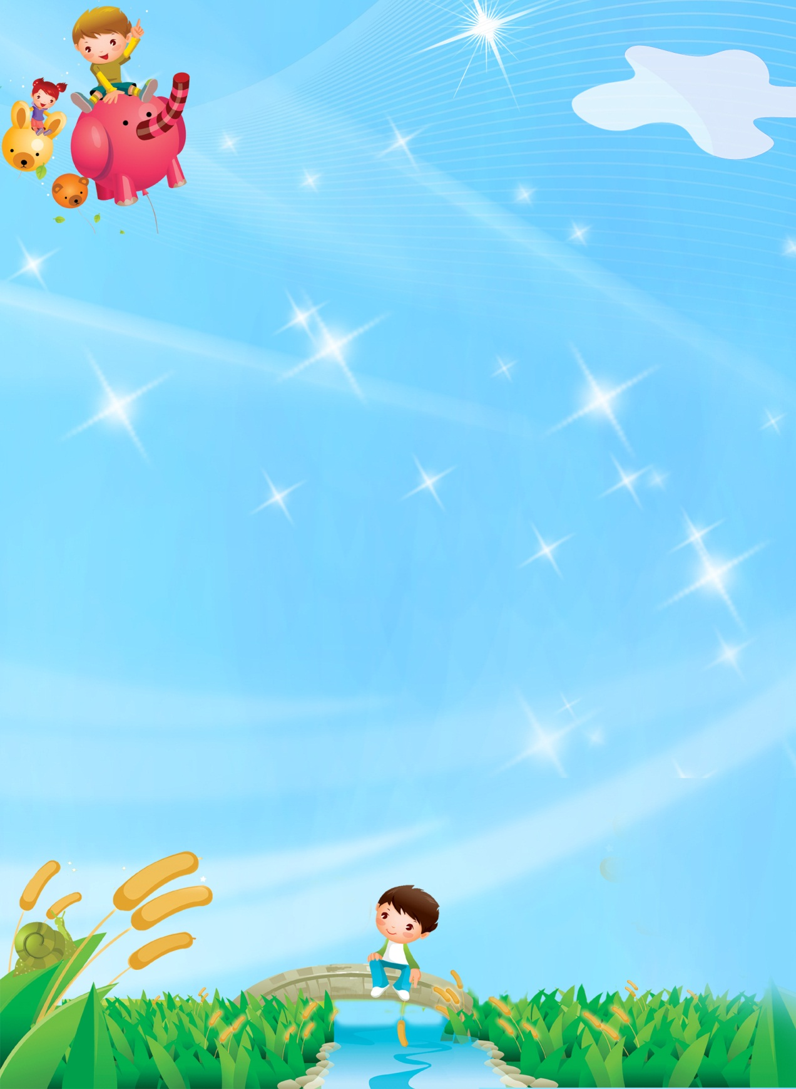

Мотыльки
Дети изображают мотыльков. Взрослый проговаривает слова стихотворения:
На зеленом, на лугу
Мотыльки летают.
И с цветочка на цветок
Весело порхают.
Дети бегают, машут руками-крылышками, «порхают»
Таня вышла на лужок,
У нее в руках сачок.
Берегись-ка, мотылек,
Улетай скорей, дружок!
(А. Ануфриева)
«Мотыльки» убегают от взрослого, который держит в руках яркий сачок и пытается их поймать.

Ручеёк
Ребята обхватывают друг друга за пояс и становятся гуськом вдоль весеннего ручья. Все поют:
Разливался родник ключевой,
Белый, снеговой:
По чистым полям,
По синим морям,
По мхам, по болотам,
По зелёным колодам.
Царь едет жениться,
Царевна велит воротиться:
Сама к тебе буду,
Летом — в карете,
Зимою — в возочке,
Весной — в челночочке!
Затем боком стараются перепрыгнуть ручей, не коснувшись воды. Но при этом каждый мешает своему соседу. Тот, кто коснулся воды, из игры выбывает.

Заяц и капуста
На расстоянии 10—15 шагов чертят две
параллельные линии— это границы «огорода».
Играющие делятся на две равные группы. Ребята
каждой группы берутся за руки и выстраиваются вдоль линий, образуя «плетень».
Один из участников — Заяц — выходит на середину «огорода» с «капустой» (мячом).
С ним переговариваются:
— Где ты, заинька, гулял?
— В огороде.
— Что ты, заинька, там делал?
— Я капустку рвал, во пучочки вязал.
— Куда ты, заинька, капустку подевал?
— За плетень покидал!
Все участники игры поют:
Бежит-скачет заинька,
Серый горностаинька,
Коротенькие ножки,
Сафьяновы сапожки.
В огород он прибегал,
Всю капустку поломал,
Во пучочки повязал,
За плетень покидал!
Заяц ногой сильно бьёт по мячу в сторону одной из групп. Если мяч пролетит «плетень», то Заяц бежит, стараясь пробиться через «плетень» (то есть сцепленные руки ребят), поднять мяч, принести и положить его на прежнее место.
Заяц, который выполнит все эти условия, продолжает игру. Тот, кто дольше продержится в роли Зайца, выходит победителем. Если зайчик не пробился через плетень, то его заменяет другой играющий.

Огородник и воробей
Выбираются Огородник и Воробей. Остальные
участники игры, взявшись за руки, образуют круг.
На середину круга кладут орехи (яблоки, сливы,
конфеты) — это «огород». В стороне, шагах
вдесяти, чертят кружок — «гнездо». Хоровод медленно движется по кругу, все поют:
Воробей маленький,
Серенький, удаленький,
По двору шныряет,
Крошки собирает;
В огороде ночует,
Ягоды ворует.
Воробей бежит в круг (ребята, подымая и опуская руки, впускают и выпускают его), берёт один орех и старается унести его в «гнездо». Огородник сторожит за кругом и, как только Воробей выбегает из круга, начинает его ловить. Если Воробью удастся положить орех в «гнездо», он снова играет. Пойманный же Воробей меняется ролью с одним из участников. Но перед этим он должен откупиться от Огородника и выполнить желания хоровода, например спеть, сплясать и Т. д. При этом ему поют:
Уж век воробышку не лётывать,
В огороде ягод не клёвывать,
На дубовой тычинке не сиживать.
А ты, воробышек, садись на лужочек,
А ты, серенький, садись во кружочек.
Не пора ли тебе встать и полетать,
В хороводе нашем поплясать!
В конце игры подсчитывают, какой воробей принес больше всех орехов в гнездо. Его объявляют победителем, и в награду отдают все орехи.

Весёлые мячи
Вам понадобится: два больших мяча - один для вас, другой для малыша. Предложите ребёнку повторить ваши действия.

Бросаю мой мяч.  Бросаю опять,  Ловлю и роняю  И снова бросаю. | Катаю мой мяч,  Катаю опять.  Катаю сюда,  Катаю сюда.
Бросаю, гляди,  Мой мячик, лети,  Бросай в высоту,  Поймай на лету. | Мой мячик катись, Обратно вернись. Смотри не зевай Мой мячик отдай.
Сначала играйте одним мячиком, бросайте его тихонько, прямо в руки малышу, чтобы он мог его поймать. Хвалите ребёнка, если у него получается. Затем он должен кидать мячик, а вы ловите. После этого катайте мячик друг другу по полу и только потом ещё раз прочтите стихотворение и попросите малыша повторить все действия за вами.

Мы топаем ногами
Малыш и мама становятся друг напротив друга. Между ними — игрушки, кегли или кубики, поставленные по кругу (диаметр круга 2 метра). Мама медленно произносит стишок, а ребенок выполняет движения в соответствии с текстом:
Мы топаем ногами.
Мы хлопаем руками,
Киваем головой.
Мы руки поднимаем,
Мы руки опускаем.
Мы руки подаем. (Берут друг друга за руки.)
И бегаем кругом,
И бегаем кругом.
По сигналу мамы «Стой!» малыш должен остановиться. Игру можно повторить с выполнением бега в другую сторону.

Лягушата
В центре площадки мама веточкой рисует крут или обозначает его шнуром, веревкой — это болото. Малыш — лягушонок стоит боком к кругу, а мама произносит:
Вот лягушки по дорожке
Скачут вытянувши ножки,
Ква-ква,
Ква-ква-ква,
Скачут вытянувши ножки.
Малыш прыгает на двух ногах по кругу. А по окончании стихотворения прыгает в круг. При повторении игры прыжки выполняются в другую сторону.

Перелет птиц.

Малыш стоит в одном углу комнаты. Он - птица.
В другом углу комнаты помещается лесенка-стремянка или стул (табурет).
По сигналу взрослого “Птички улетают!” малыш, подняв руки-”крылья” в стороны, бегает по комнате.
По сигналу “Буря!” малыш бежит к лестнице (табурету) и влезает на нее: “птицы” скрываются от “бури” на “деревьях”.
Когда взрослый говорит: “Буря прекратилась”,- малыш спускается с лестницы и снова бегает (”птицы” продолжают “полет”).
Во время игры взрослый должен находиться возле лестницы, чтобы в случае необходимости помочь малышу.

"Мишка идет по мостику"
На землю кладут доски (ширина 25 см, длина 2—2,5 м). За ними на высоте поднятой руки ребенка подвешивают на веревке ленточки. Соответственно количеству досок вызывают детей, они встают на четвереньки и по сигналу ползут до конца доски. Сходят с доски, подпрыгивают, снимают по одной ленточке—медведи достают малину. Когда все дети проползут, воспитатель предлагает побегать с ленточками по площадке. По сигналу все собираются, воспитатель вешает ленточки на веревку. Игра повторяется.
Правила: идти по скамейке на четвереньках (на ступнях и ладонях); доходить до конца доски.

«Воробушки и кот»
Дети стоят вдоль стен на скамеечках на больших кубах или в обручах , положенных на пол. Это- «воробушки на крыше» или «в гнездышках».Поодаль сидит «кошка» , роль которой исполняет один из детей. «Воробушки полетели»,- говорит воспитатель. Воробушки спрыгивают с крыши или выпрыгивают из гнезда и ,расправив крылья, т.е вытянув руки в стороны , бегают в рассыпную по комнате. Кошка тем временем спит. Но вот она просыпается, произносит «мяу-мяу» и бежит догонять воробушков, которые должны спрятаться от неё на крыше или гнёздышках, заняв свои места. Поймав воробушков кошка отводит к себе в дом.

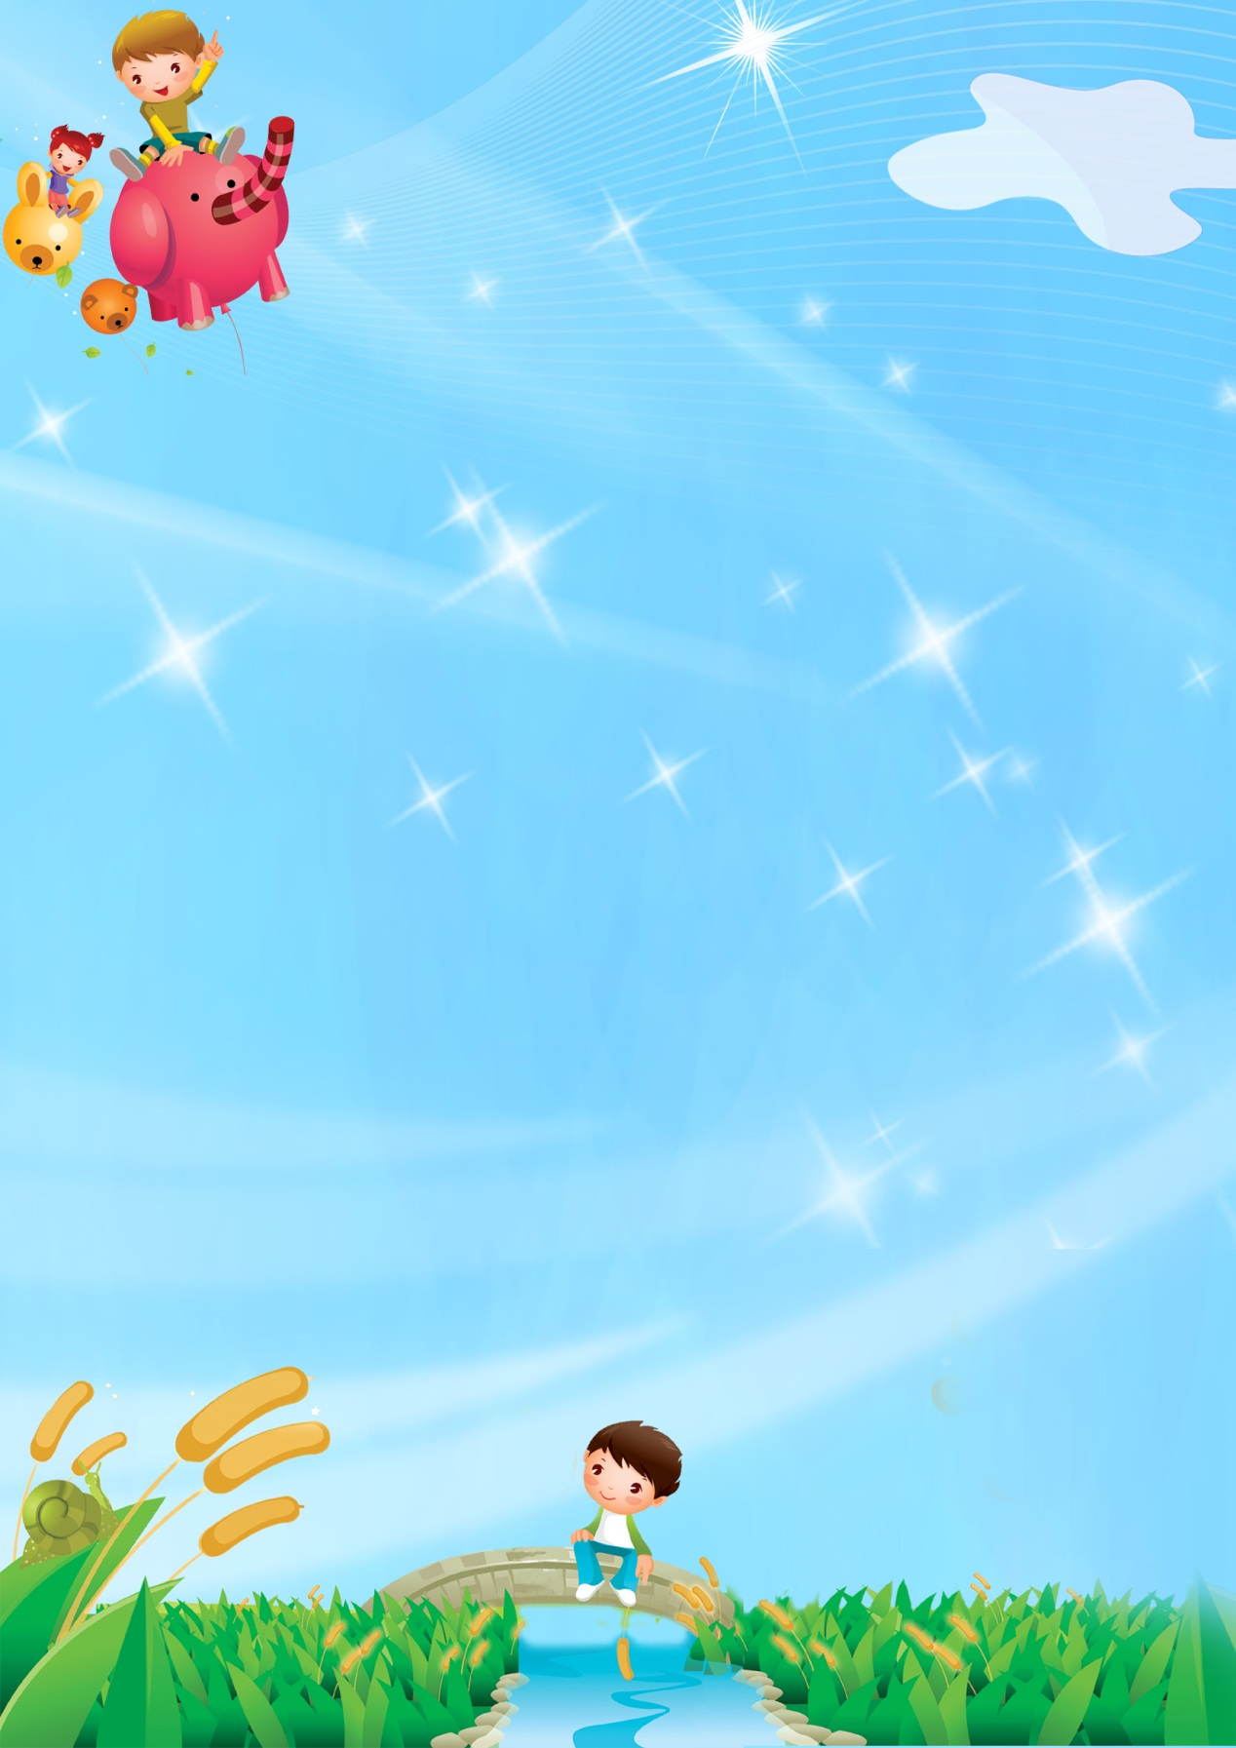

«Найди свой цвет»
Дети получают флажки 3-4 цветов : один- красного, другие – синего, третьи – желтого, и группируются по 4-6 человек в разных углах комнаты. В каждом углу воспитатель ставит на подставке цветной флажок (красный, синий, желтый).
По сигналу воспитателя «идем гулять» дети расходятся по площадке группками или в одиночку.

По сигналу воспитателя «найди свой цвет» дети бегут к флажку соответствующего цвета. «Найди себе пару»
Для игры нужно приготовить флажки по количеству детей. Половина флажков одного цвета – остальные другого. Дети получают по одному флажку. По сигналу воспитателя дети разбегаются по площадке. По другому сигналу дети, имеющие одинаковые флажки, находят себе пару.
В игре должно принимать не четное количество детей , чтобы один из играющих оставался без пары. Обращаясь к оставшемуся без пары, все играющие хором говорят:
Ваня, Ваня не зевай себе пару выбирай.
Затем по удару бубна дети опять разбегаются, и игра повторяется

«Трамвай»
Дети стоят вдоль стены комнаты или стороны площадке в колонне парами, держа друг друга за руку. Свободной рукой они держат шнур, концы которого связаны ( один держит правой рукой другой левой). Воспитатель находится в одном из углов комнаты и держит в руке три цветных флага – желтый, красный ,зеленый. Воспитатель поднимает флаг зеленого цвета , и дети бегут трамвай двигается. Добежав до воспитателя, дети смотрят, не сменился ли цвет флага: если поднят зеленый, движение продолжается, если появился желтый или красный флаг, дети останавливаются и ждут, когда появится зеленый цвет, чтобы можно было снова двигаться

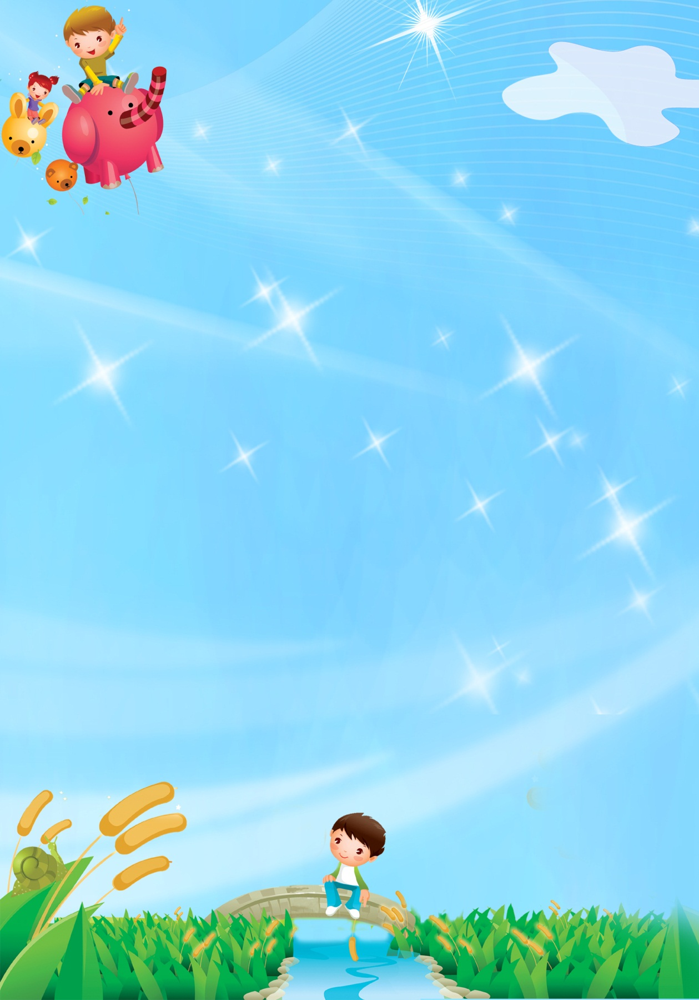«Зайцы и волк»
Дети- зайцы прячутся за кустами и деревьями. В стороне за кустом находится волк. Зайцы выбегают на полянку, прыгают, щиплют травку, резвятся. По сигналу воспитателя: «Волк идет»- зайцы убегают и прячутся за кусты, под деревья. Волк пытается догнать их. В игре можно использовать небольшой тест:
Заики скачут скок скок
на зеленый на лужок.
Травку щиплют кушают .
осторожно слушают,
Не идет ли волк.
Дети выполняют действия о которых говорится в стихотворении. С окончанием появляется волк и начинает ловить зайцев.
Ребенок , исполняющий роль волка. Должен быть подальше от кустов, где прячутся дети. «Кролики»
В одной стороне комнаты полу кругом расставлены стулья, сидениями внутри полукруга. Это клетки кроликов. На противоположной стороне дом сторожа. Посередине находится лужайка, на которую кроликов выпускают гулять. Дети становятся с сзади стульев, по указанию воспитателя они присаживаются на корточки- кролики сидят в клетках. Воспитатель сторож подходит к клетка и выпускает кроликов на лужок: дети один за другим выползают из под стульев, а затем прыгают продвигаясь вперед по всей лужайке. По сигналу воспитателя «Бегите в клетки!» кролики возвращаются на свои места, снова проползая под стульями.
Воспитатель должен следит за тем, чтобы дети, проползая под стульями, старались не задевать их спинами. Вместо стульев можно использовать дуги для подлезания или положенные на сиденья стульев палки, рейки.

«Где звенит колокольчик»

Дети сидят или стоят по одной стороне комнаты. Воспитатель просит их отвернуться к стене и не поворачиваться. В это время няня с колокольчиком прячется от них, например за шкаф. Воспитатель предлагает послушать на звук где звенит колокольчик , и найти его. Дети поворачиваются и идут на звук, находят его , затем собираются около воспитателя. Тем временем няня переходит в другое место – и игра повторяется.
Дети не должны смотреть, куда прячется няня. Для этого воспитатель собирает его около себя и отвлекает их внимание. Звонить в колокольчик сначала надо тихо потом громче.

